6.5今日动态

1. **来园篇**

能够主动和老师打招呼的小朋友有**万煜铂、冯钰源、冯皓辰、邓淼、鞠雨恒、李沐冉、张琳晞、李雨萱、臧宇朋、丁沐晞、曹铭轩、李雨菲、栾晞纯、万慕铄、万晞文、张轩睿、王艺瑾、徐梓皓、丁雅琦、王梓、陈煦**

**二、集体活动篇——综合：夏天到了**

随着气温逐渐升高，夏天已悄然而至。人们纷纷换上了短袖、短裙、凉鞋，一些消暑降温的食品也应运而生。在炎热的夏天，许多昆虫也出来活动了，青蛙呱呱叫，蚊蝇也到处打转……本次活动主要是引导幼儿了解夏天，知道夏天的主要特征，从而产生对夏天的喜爱之情。

我班幼儿已经对夏天有了一定的感知，比如：天气变热了，衣服穿少了等等。孩子们在日常的生活中已经初步感知到夏天到了，但在语言的表述上面只能用简短的词汇描述自己的所见所闻，而不能用清晰、连贯的语句表达出自己的观察与感受。  
 初步感知夏天的主要特征，发现夏天里身边事物的变化，喜爱夏天，能尝试用连贯的语句表达自己的观察与感受的小朋友有**万煜铂、冯皓辰、邓淼、鞠雨恒、李沐冉、张琳晞、臧宇朋、丁沐晞、曹铭轩、李雨菲、栾晞纯、万晞文、张轩睿、王艺瑾、徐梓皓、丁雅琦、王梓、陈煦**

**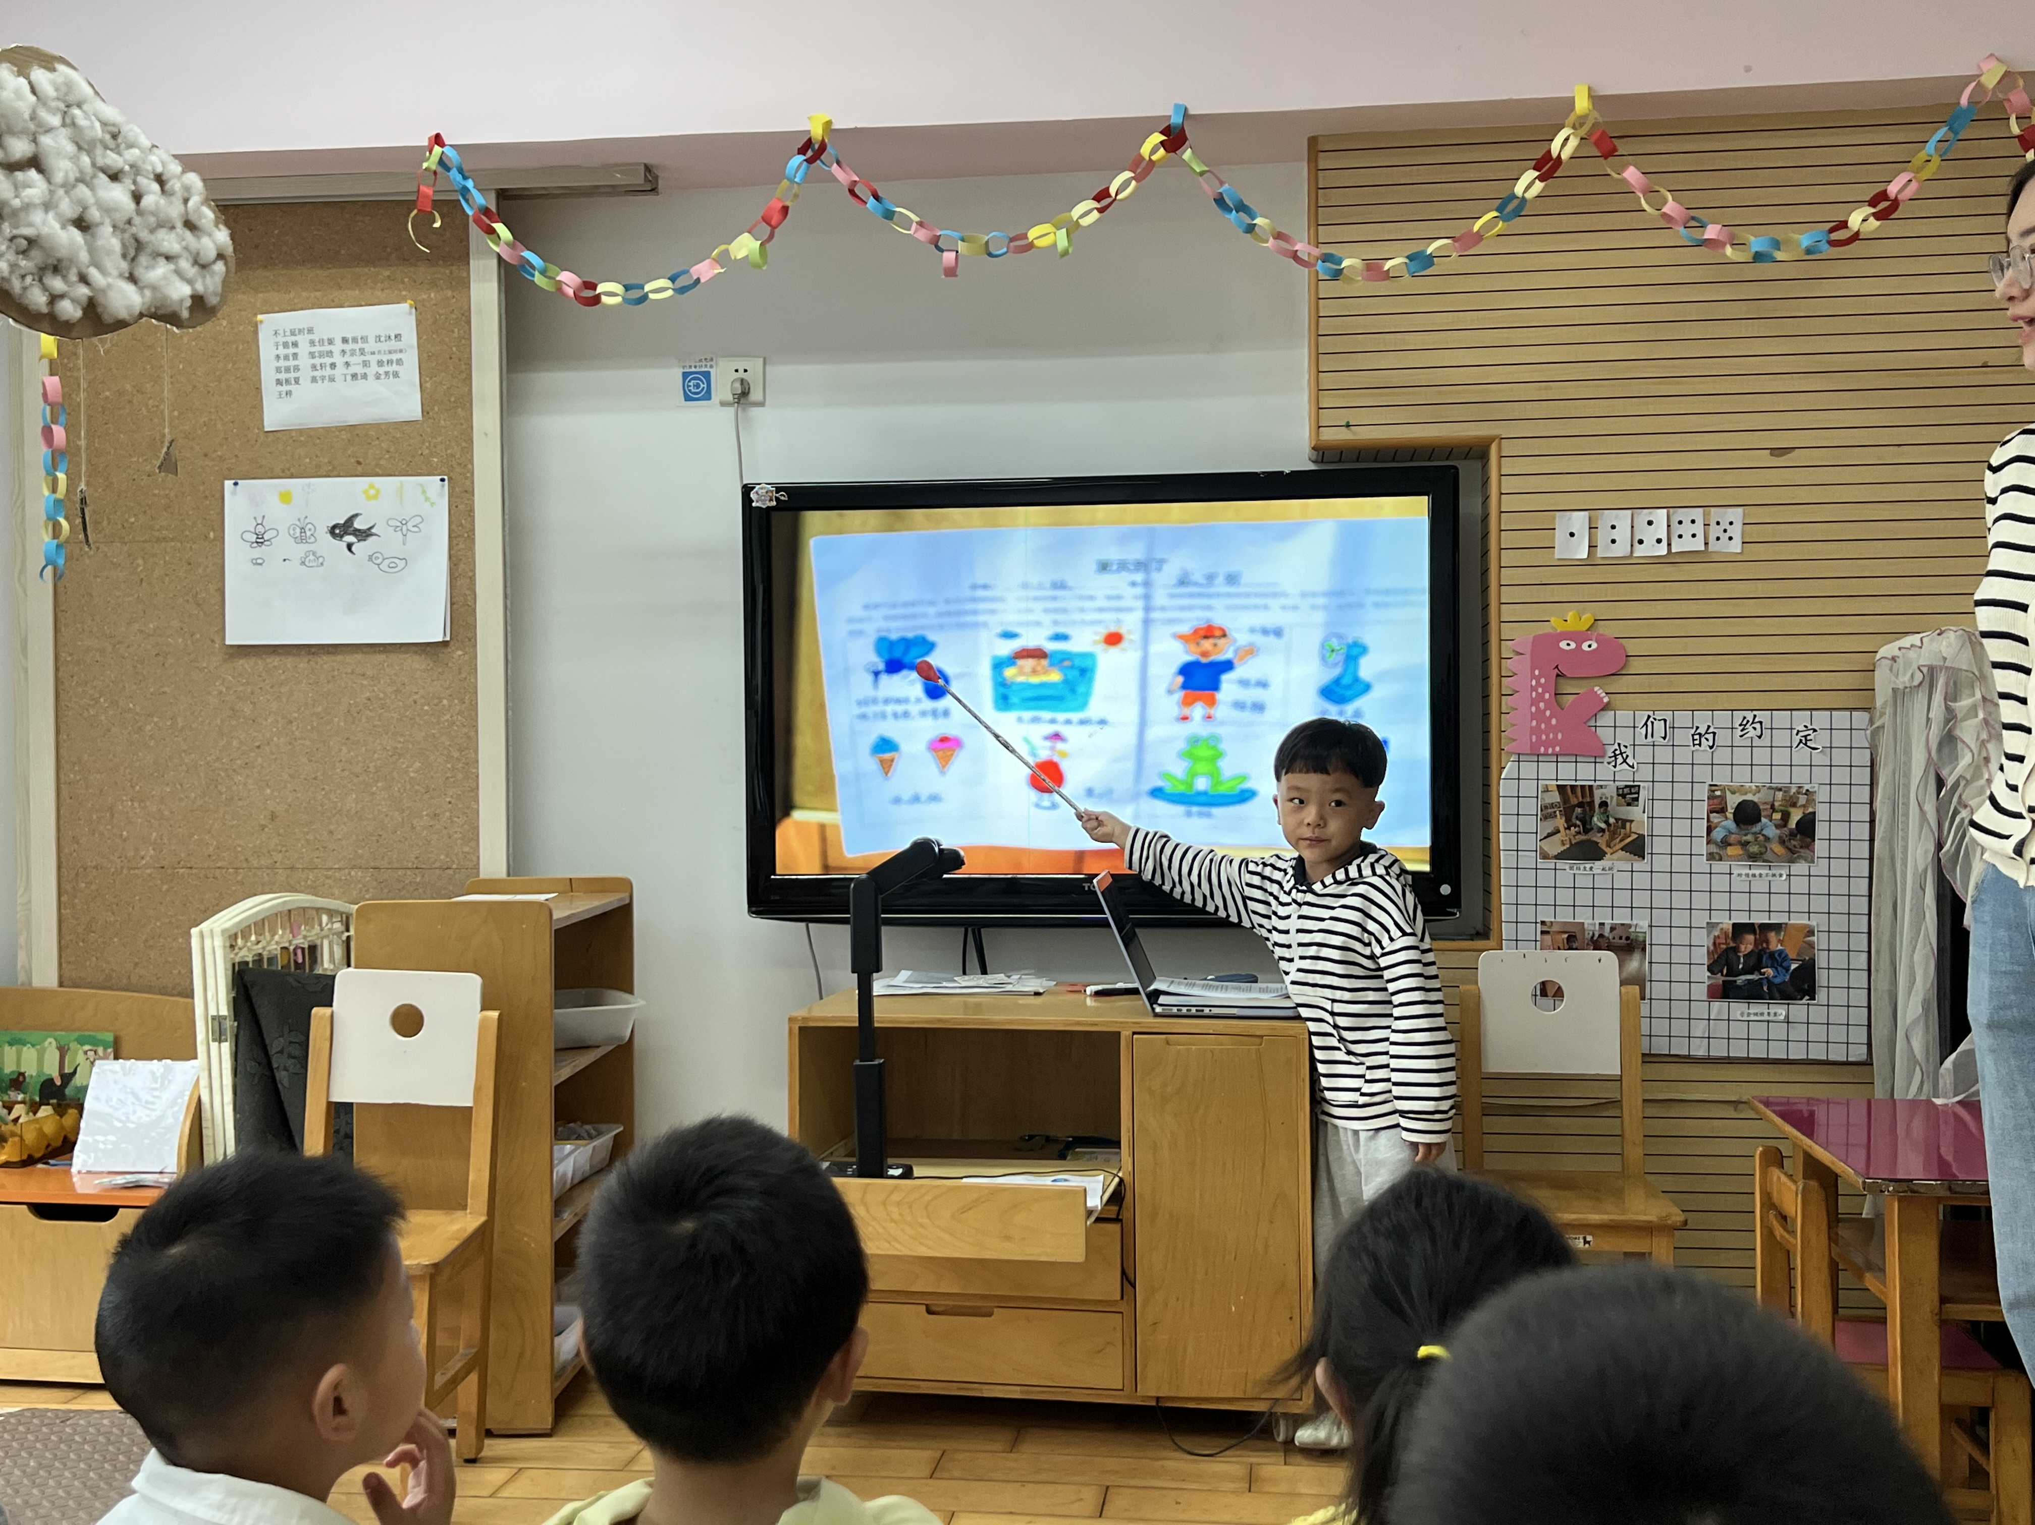 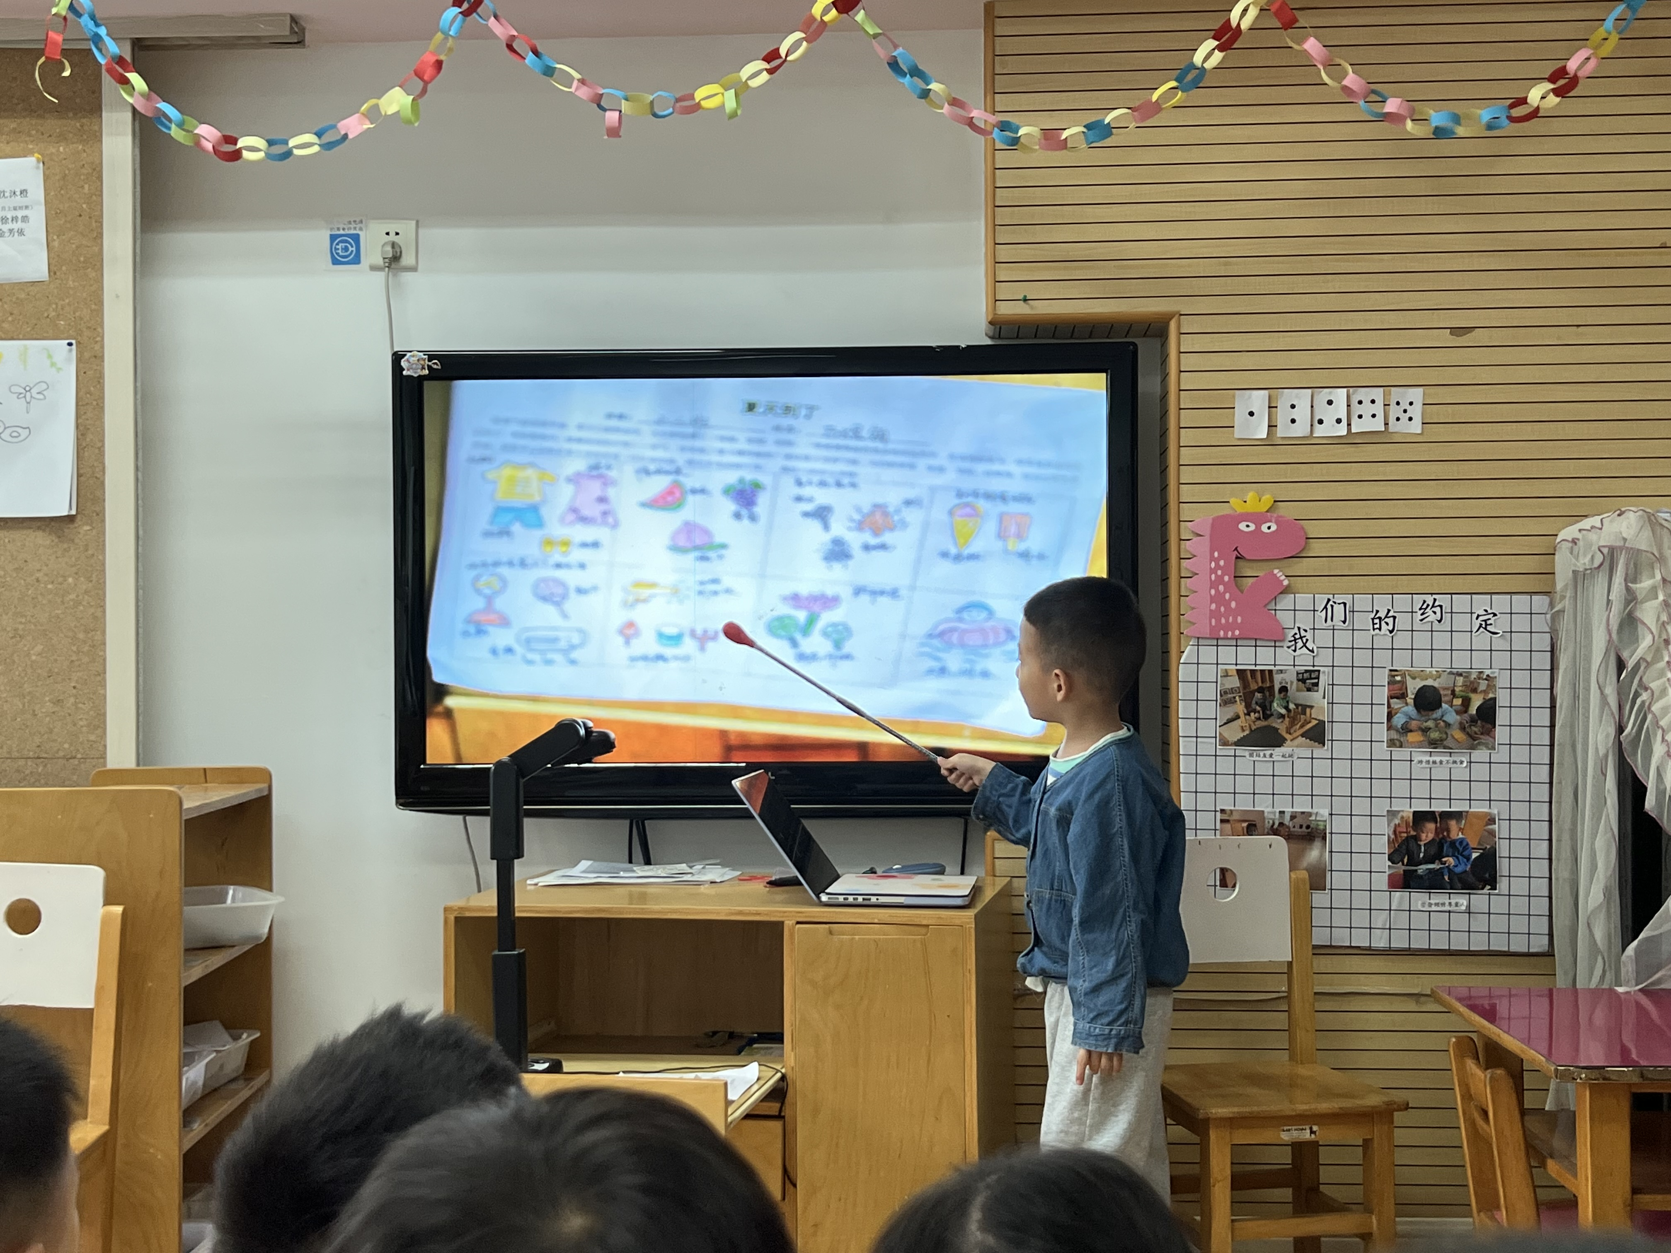**

**三、区域游戏篇**

地面建构：李沐冉、李雨萱

桌面建构：曹铭轩、徐梓皓  
美工区：张琳晞、张轩睿  
益智区：冯钰源、万慕铄、万晞文、王艺瑾

娃娃家：丁沐晞

走廊区：李雨菲、栾晞纯、丁雅琦

万能工匠区：万煜铂、鞠雨恒

科探区：冯皓辰、邓淼、臧宇朋

|  |  |  |
| --- | --- | --- |
| **IMG_8992** | **IMG_8993** | **IMG_8994** |
| **美工区** | **益智区** | **科探区** |
| **IMG_8995** | **IMG_8996** | **IMG_8997** |
| **万能工匠区** | **地面建构区** | **走廊区** |

**四、生活篇**

1.午餐情况

今天午饭吃的是花生饭、素鸡烧肉和山药木耳胡萝卜，喝的是小青菜菌菇虾米汤。能够全部吃完的小朋友有**万煜铂、冯钰源、冯皓辰、邓淼、鞠雨恒、李沐冉、张琳晞、李雨萱、臧宇朋、丁沐晞、曹铭轩、李雨菲、栾晞纯、万慕铄、万晞文、王艺瑾、徐梓皓、丁雅琦、陈煦。**

2.午睡情况

在一点前睡着的小朋友有**万煜铂、冯钰源、冯皓辰、邓淼、鞠雨恒、李沐冉、张琳晞、李雨萱、臧宇朋、丁沐晞、曹铭轩、李雨菲、栾晞纯、万慕铄、万晞文、张轩睿、王艺瑾、徐梓皓、丁雅琦、王梓、陈煦。**

**友情提醒：**

1. 近期流感爆发，请大家尽量不要带孩子去人员密集的场所，外出佩戴好口罩。